**Bài tập tổng hợp**

**MÔN: Phát triển phần mềm theo chuẩn ITSS**

Thông tin chung:

Họ tên sinh viên: Đinh Quốc Cường. . . . . . . . . . . . . . . . . . . . . . . . . . . . . . . . . . . . . . .

MSSV: 20184054. . . . . . . . . . . . . . . . . . . . . . . . . . . . . . . . . . . . . . . . . . .

**Hãy đọc mô tả về chương trình quản lý chỗ ngồi tự học trong thư viện:**

Thư viện của một trường học có 38 chỗ tự học, các chỗ được quản lý theo quy tắc:

* Sinh viên muốn dùng chỗ phải đưa yêu cầu tại thường trực và dùng chỗ đã được phân cho. Khi sinh viên không sử dụng chỗ nữa thì phải báo cho thường trực.
* Nếu có sinh viên mới muốn dùng chỗ nhưng không có chỗ thì sinh viên đang sử dụng chỗ lâu nhất (quá 3 giờ - thời gian sử dụng tối đa) phải giải phóng chỗ cho sinh viên mới muốn dùng chỗ. Nếu không có chỗ trống và không có sinh viên nào đang sử dụng chỗ quá 3 giờ, thì sinh viên muốn dùng chỗ không được cấp chỗ.
* Một sinh viên không thể dùng hoặc yêu cầu nhiều chỗ cùng một lúc.
* Các sinh viên có thể đưa yêu cầu dùng chỗ bằng cách nhập thông tin email trường và mật khẩu (đã được cấp trước đó để sử dụng trong các hệ thống quản lý trong trường), sử dụng một số máy tính được bố trí ở phía ngoài chỗ ngồi. Hệ thống xác thực thông tin sinh viên bằng cách gửi yêu cầu xác thực đến hệ thống quản lý sinh viên của trường. Sinh viên không được phép thực hiện yêu cầu dùng chỗ bằng máy tính khác ngoài các máy tính đã được bố trí dành riêng nói trên. Hệ thống quản lý việc này thông qua địa chỉ MAC của các máy tính gửi yêu cầu lên server.
* Mỗi chỗ ngồi học đều có đánh số hiệu chỗ ngồi và đều được trang bị một máy tính cá nhân có số hiệu tương ứng với chỗ ngồi. Máy tính luôn được bật trong suốt thời gian thư viện mở cửa.
  + Khi sinh viên không dùng máy nữa sẽ đăng xuất ra khỏi máy tính, hệ thống sẽ cập nhật chỗ trống tương ứng.
  + Khi có yêu cầu dùng chỗ và không còn chỗ trống, sinh viên có thời gian sử dụng hơn 3 giờ và thời gian đó là lâu nhất trong thư viện thì sinh viên đó sẽ được thông báo cần trả lại chỗ cho yêu cầu mới. Hệ thống sẽ dành thêm 5 phút để sinh viên đó chuẩn bị đăng xuất khỏi máy, trả chỗ cho sinh viên khác. Quá thời gian này, máy tính sẽ tự động đăng xuất.
  + Trong quá trình ngồi tự học sinh viên có thể sử dụng chức năng đặt mua nước uống (chai nước lọc Lavie). Yêu cầu mua nước này gắn với số hiệu chỗ ngồi đang sử dụng của sinh viên sẽ được gửi đến hệ thống bán hàng của căng-tin thư viện. Căng-tin sẽ chuẩn bị nước theo yêu cầu và hoá đơn kèm theo gửi đến thường trực. Sinh viên sẽ được thông báo đến nhận sản phẩm tại thường trực và thanh toán tiền. Với *mỗi hoá đơn*, chai nước đầu tiên có giá tiền 6000 đồng, chai nước thứ 2 đến thứ 5 có giá 5000 đồng, từ chai nước thứ 6 trở đi có giá 4000 đồng. Nếu căng-tin không còn đủ sản phẩm một thông báo sẽ được gửi đến sinh viên.
* Trong trường hợp không có chỗ trống và không có sinh viên nào đang sử dụng chỗ quá 3 giờ thì hệ thống sẽ tính toán và thông báo thời gian chờ cho sinh viên. Nếu sinh viên xác nhận sẽ chờ thì sinh viên đó sẽ được đưa vào hàng đợi.
* Người quản trị hệ thống có thể thiết lập các thông số / quy định của hệ thống, như thời hạn 3 giờ, hoặc danh sách các địa chỉ MAC được phép gửi yêu cầu dùng chỗ lên server. Người quản trị cũng có thể xem thống kê trong ngày, tuần hoặc trong một khoảng thời gian nào đó về: số lượt dùng chỗ, số lượt yêu cầu không được đáp ứng, thời gian sinh viên phải chờ.

**Trả lời các câu hỏi sau:**

a) Xác định các tác nhân và xây dựng biểu đồ use case chung cho toàn hệ thống nói trên, mô tả rõ quan hệ giữa các usecase.

Trả lời:

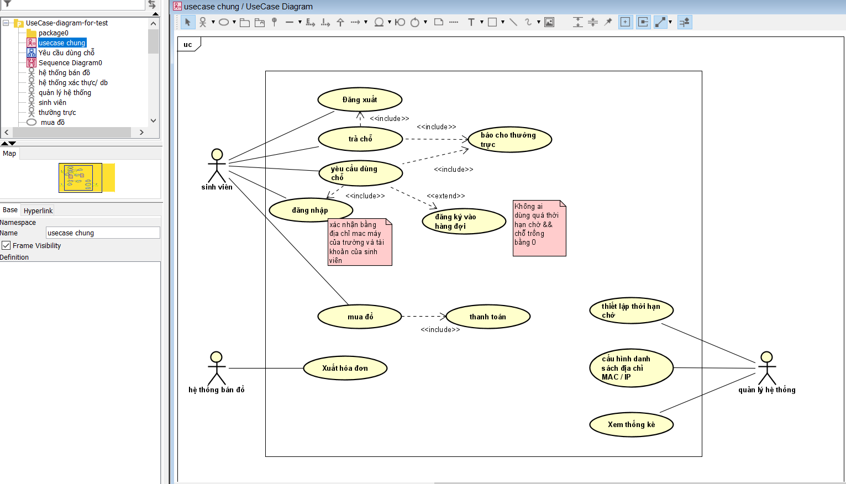

b) Xây dựng đặc tả (chú ý kèm cả đặc tả đầu vào/đầu ra) cho usecase “Yêu cầu dùng chỗ” của sinh viên.

Trả lời:

1. Sinh viên nhập email và mật khẩu của trường cung cấp tại hệ thống máy tính được bố trí ớ phía ngoài chỗ ngồi.

2. Hệ thống sẽ xác thực thông tin của sinh viên bằng cách gửi cho hệ thống quản lý sinh viên nhà trường.

3.a Hệ thống trả về thông báo đăng nhập thành công, sinh viên sẽ được sử dụng chỗ.

3.b Trong trường hợp sinh viên nhập thông tin không đúng, sử dụng máy tính không, hệ thống trả về đăng nhập không thành công.

c) Thiết kế kiến trúc (biểu đồ tương tác) cho usecase “Yêu cầu dùng chỗ” của sinh viên.

Trả lời:

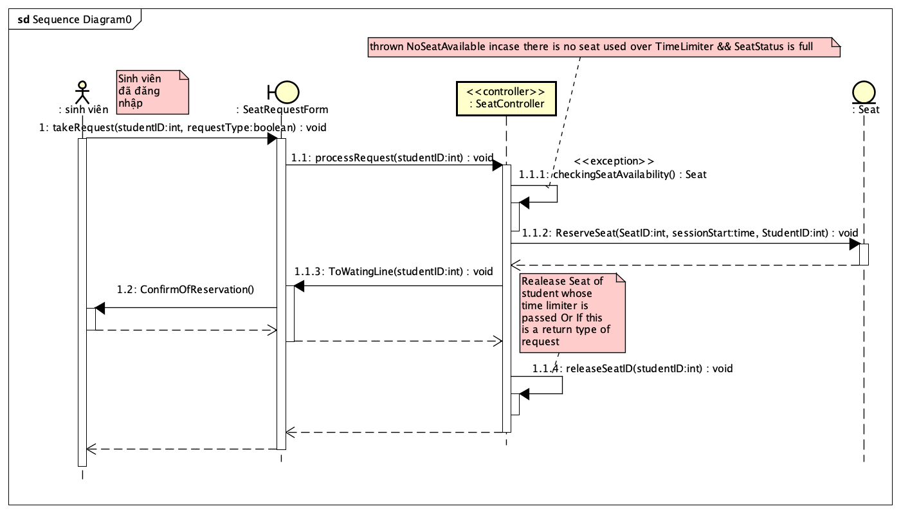

d) Thiết kế chi tiết (biểu đồ lớp) cho usecase “Yêu cầu dùng chỗ” của sinh viên.

Trả lời:

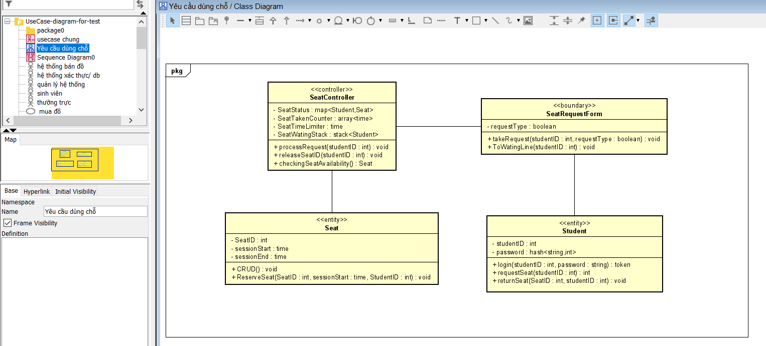

e) Viết phương thức tính tiền phải trả trong hoá đơn đặt mua nước bằng ngôn ngữ lập trình Java. Phân tích và xây dựng các bộ dữ liệu kiểm thử (testcases) cho phương thức đã viết theo kỹ thuật kiểm thử hộp đen (phân vùng tương đương và phân tích giá trị biên).

Trả lời:

Method pay() :

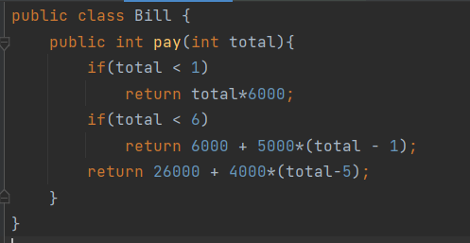

Phương thức test :

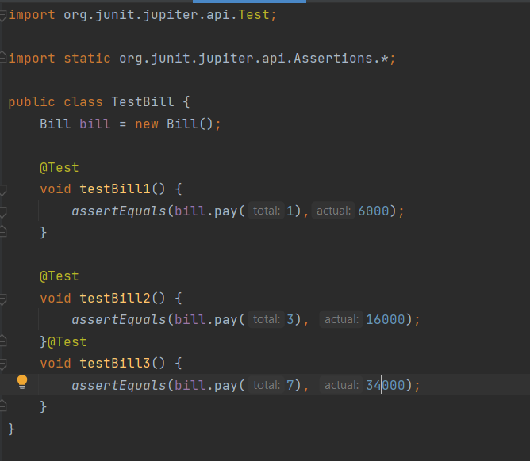

Kết quả test :

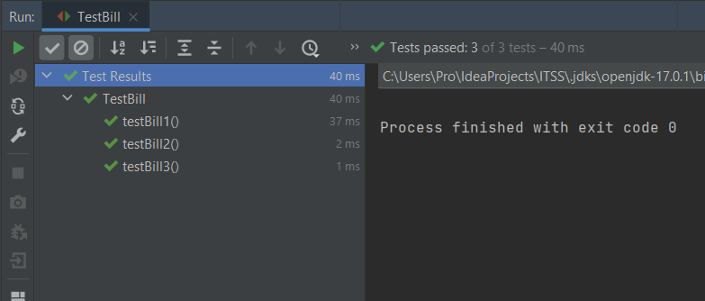

----------- HẾT ----------